13.01.2021г.
Тема: География населения и хозяйства Зарубежной Европы.
Задание: Изучить тему, используя лекцию и атлас.
Составить :
План экономико-географической характеристики страны:
1. Основные черты ЭГП.
2. Хозяйственная оценка природных условий и ресурсов.
3. Основные черты воспроизводства, структуры и размещения населения.
4. Экономика:
- Отрасли первичной сферы
- Отрасли вторичной сферы
- Отрасли третичной сферы.
5. Главные экономические районы.
6. Внешние экономические связи.
7. Общий вывод, перспективы развития.

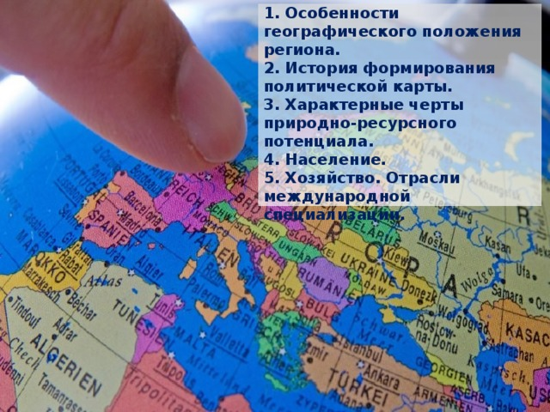
План:
1. Особенности географического положения региона.
2. История формирования политической карты.
3. Характерные черты природно-ресурсного потенциала.
4. Население.
5. Хозяйство. Отрасли международной специализации.
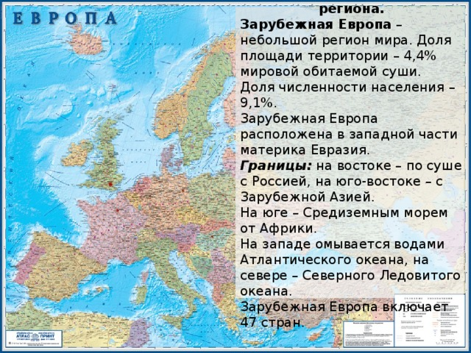
1. Особенности географического положения региона.
Зарубежная Европа – небольшой регион мира. Доля площади территории – 4,4% мировой обитаемой суши.
Доля численности населения – 9,1%.
Зарубежная Европа расположена в западной части материка Евразия.
Границы: на востоке – по суше с Россией, на юго-востоке – с Зарубежной Азией.
На юге – Средиземным морем от Африки.
На западе омывается водами Атлантического океана, на севере – Северного Ледовитого океана.
Зарубежная Европа включает 47 стран.
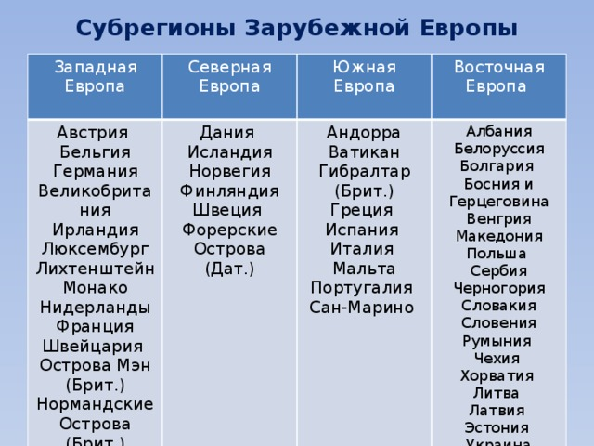
Субрегионы Зарубежной Европы
Западная Европа
Северная Европа
Австрия
Дания
Южная Европа
Бельгия
Восточная Европа
Германия
Андорра
Исландия
Албания
Норвегия
Ватикан
Великобритания
Ирландия
Белоруссия
Финляндия
Гибралтар (Брит.)
Люксембург
Болгария
Греция
Швеция
Испания
Босния и Герцеговина
Форерские Острова (Дат.)
Лихтенштейн
Венгрия
Монако
Италия
Мальта
Македония
Нидерланды
Португалия
Польша
Франция
Сербия
Сан-Марино
Швейцария
Черногория
Острова Мэн (Брит.)
Словакия
Нормандские Острова (Брит.)
Словения
Румыния
Чехия
Хорватия
Литва
Латвия
Эстония
Украина
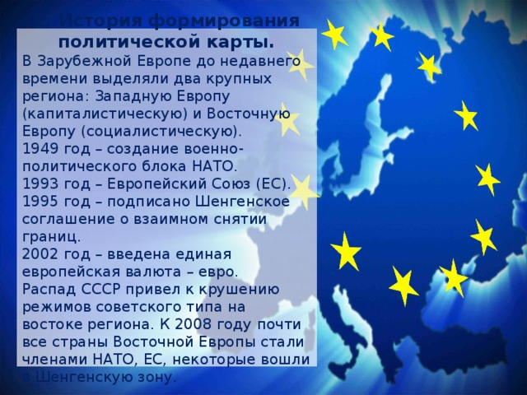
2. История формирования политической карты.
В Зарубежной Европе до недавнего времени выделяли два крупных региона: Западную Европу (капиталистическую) и Восточную Европу (социалистическую).
1949 год – создание военно-политического блока НАТО.
1993 год – Европейский Союз (ЕС).
1995 год – подписано Шенгенское соглашение о взаимном снятии границ.
2002 год – введена единая европейская валюта – евро.
Распад СССР привел к крушению режимов советского типа на востоке региона. К 2008 году почти все страны Восточной Европы стали членами НАТО, ЕС, некоторые вошли в Шенгенскую зону.
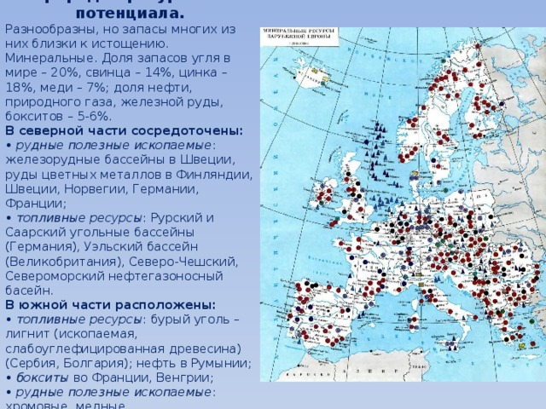
3. Характерные черты природно-ресурсного потенциала.
Разнообразны, но запасы многих из них близки к истощению.
Минеральные. Доля запасов угля в мире – 20%, свинца – 14%, цинка – 18%, меди – 7%; доля нефти, природного газа, железной руды, бокситов – 5-6%.
В северной части сосредоточены:
• рудные полезные ископаемые : железорудные бассейны в Швеции, руды цветных металлов в Финляндии, Швеции, Норвегии, Германии, Франции;
• топливные ресурсы : Рурский и Саарский угольные бассейны (Германия), Уэльский бассейн (Великобритания), Северо-Чешский, Североморский нефтегазоносный басейн.
В южной части расположены:
• топливные ресурсы : бурый уголь – лигнит (ископаемая, слабоуглефицированная древесина) (Сербия, Болгария); нефть в Румынии;
• бокситы во Франции, Венгрии;
• рудные полезные ископаемые : хромовые, медные, полиметаллические, ртутные руды в Испании, Италии, Греции, Болгарии.
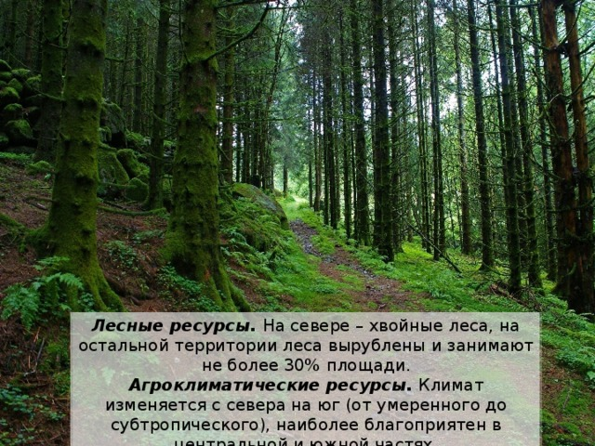
Лесные ресурсы. На севере – хвойные леса, на остальной территории леса вырублены и занимают не более 30% площади.
Агроклиматические ресурсы. Климат изменяется с севера на юг (от умеренного до субтропического), наиболее благоприятен в центральной и южной частях.
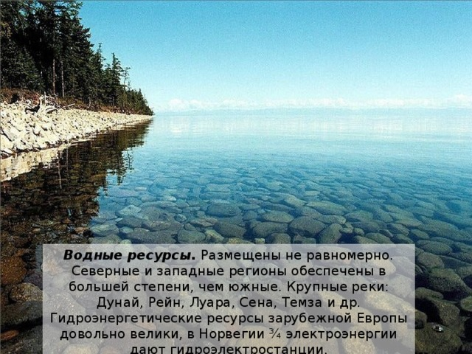
Водные ресурсы. Размещены не равномерно. Северные и западные регионы обеспечены в большей степени, чем южные. Крупные реки: Дунай, Рейн, Луара, Сена, Темза и др.
Гидроэнергетические ресурсы зарубежной Европы довольно велики, в Норвегии ¾ электроэнергии дают гидроэлектростанции.
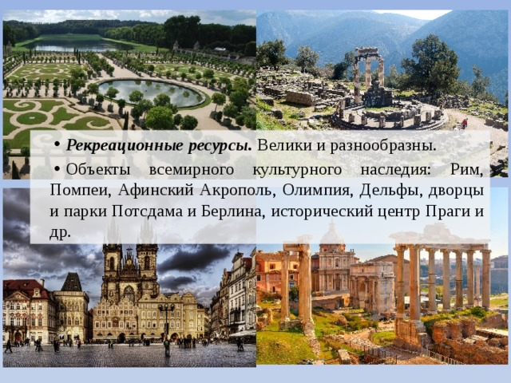
- Рекреационные ресурсы. Велики и разнообразны.
- Объекты всемирного культурного наследия: Рим, Помпеи, Афинский Акрополь, Олимпия, Дельфы, дворцы и парки Потсдама и Берлина, исторический центр Праги и др.
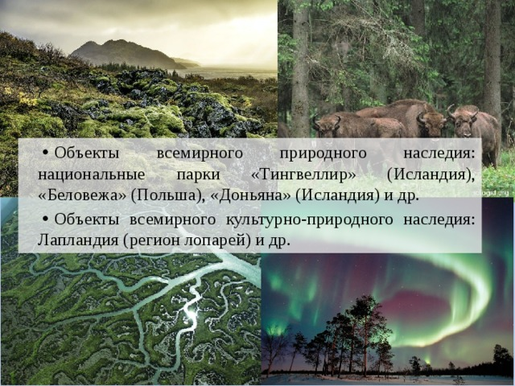
- Объекты всемирного природного наследия: национальные парки «Тингвеллир» (Исландия), «Беловежа» (Польша), «Доньяна» (Исландия) и др.
- Объекты всемирного культурно-природного наследия: Лапландия (регион лопарей) и др.
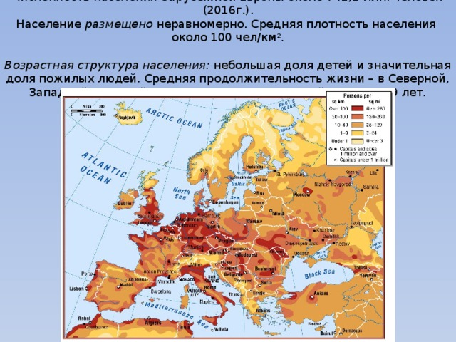
4. Население.
Численность населения Зарубежной Европы около 741,2 млн. человек (2016г.).
Население размещено неравномерно. Средняя плотность населения около 100 чел/км 2 .
Возрастная структура населения: небольшая доля детей и значительная доля пожилых людей. Средняя продолжительность жизни – в Северной, Западной и Южной Европе - 78 лет, в Восточной Европе – 69 лет.
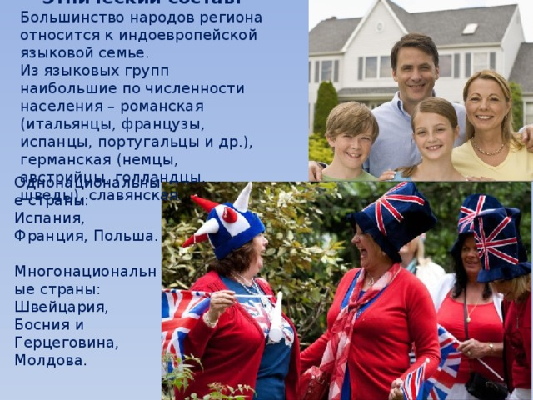
Этнический состав:
Большинство народов региона относится к индоевропейской языковой семье.
Из языковых групп наибольшие по численности населения – романская (итальянцы, французы, испанцы, португальцы и др.), германская (немцы, австрийцы, голландцы, шведы), славянская.
Однонациональные страны: Испания, Франция, Польша.
Многонациональные страны: Швейцария, Босния и Герцеговина, Молдова.
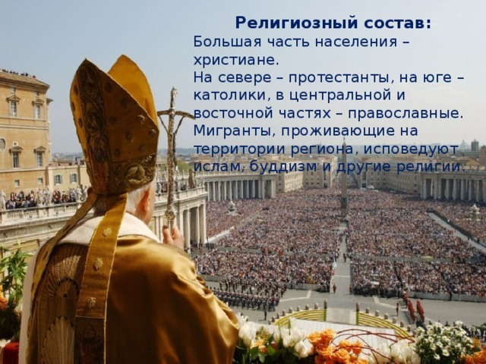
Религиозный состав:
Большая часть населения – христиане.
На севере – протестанты, на юге – католики, в центральной и восточной частях – православные.
Мигранты, проживающие на территории региона, исповедуют ислам, буддизм и другие религии.
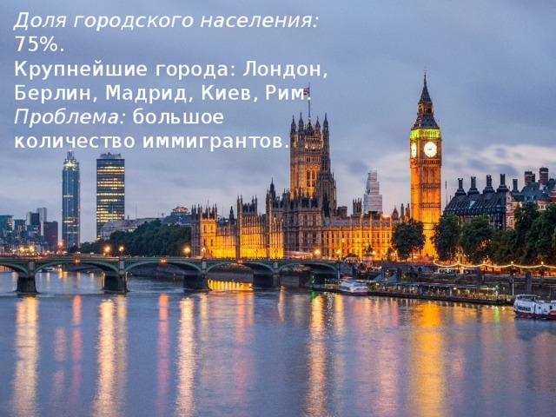
Доля городского населения: 75%.
Крупнейшие города: Лондон, Берлин, Мадрид, Киев, Рим.
Проблема: большое количество иммигрантов.
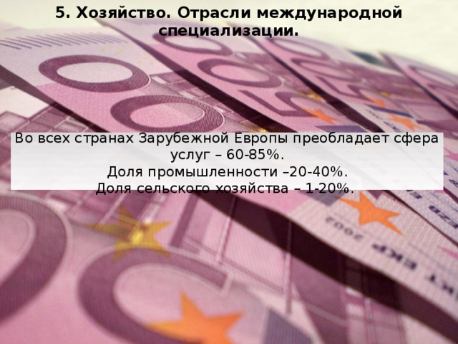
5. Хозяйство. Отрасли международной специализации.
Во всех странах Зарубежной Европы преобладает сфера услуг – 60-85%.
Доля промышленности –20-40%.
Доля сельского хозяйства – 1-20%.
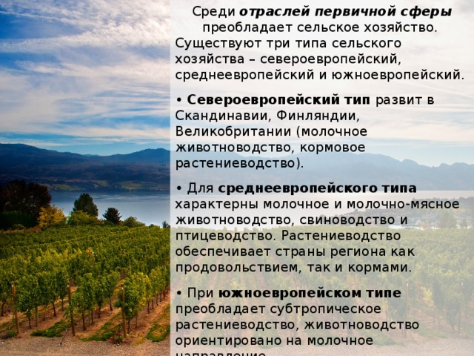
Среди отраслей первичной сферы преобладает сельское хозяйство.
Существуют три типа сельского хозяйства – североевропейский, среднеевропейский и южноевропейский.
• Североевропейский тип развит в Скандинавии, Финляндии, Великобритании (молочное животноводство, кормовое растениеводство).
• Для среднеевропейского типа характерны молочное и молочно-мясное животноводство, свиноводство и птицеводство. Растениеводство обеспечивает страны региона как продовольствием, так и кормами.
• При южноевропейском типе преобладает субтропическое растениеводство, животноводство ориентировано на молочное направление.
Сельское хозяйство Центрально-Восточной Европы . Овощи, фрукты, виноград выращивают повсеместно.
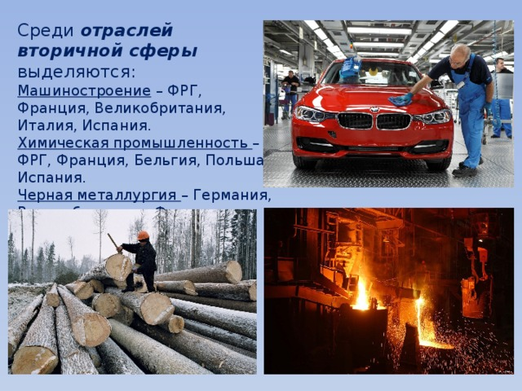
Среди отраслей вторичной сферы выделяются:
Машиностроение – ФРГ, Франция, Великобритания, Италия, Испания.
Химическая промышленность – ФРГ, Франция, Бельгия, Польша, Испания.
Черная металлургия – Германия, Великобритания, Франция.
Лесная промышленность – Финляндия, Швеция.
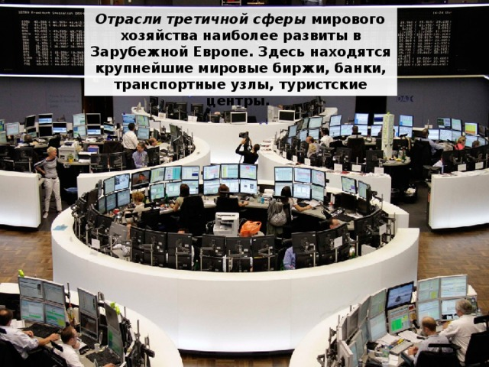
Отрасли третичной сферы мирового хозяйства наиболее развиты в Зарубежной Европе. Здесь находятся крупнейшие мировые биржи, банки, транспортные узлы, туристские центры.
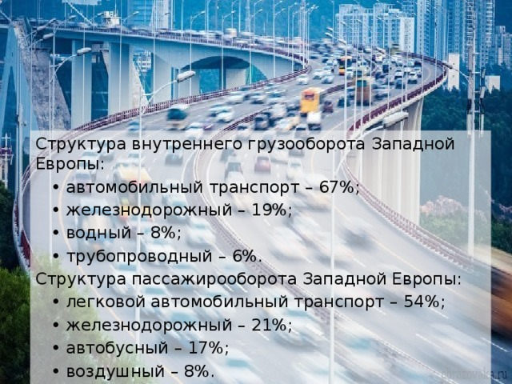
Структура внутреннего грузооборота Западной Европы:
• автомобильный транспорт – 67%;
• железнодорожный – 19%;
• водный – 8%;
• трубопроводный – 6%.
Структура пассажирооборота Западной Европы:
• легковой автомобильный транспорт – 54%;
• железнодорожный – 21%;
• автобусный – 17%;
• воздушный – 8%.
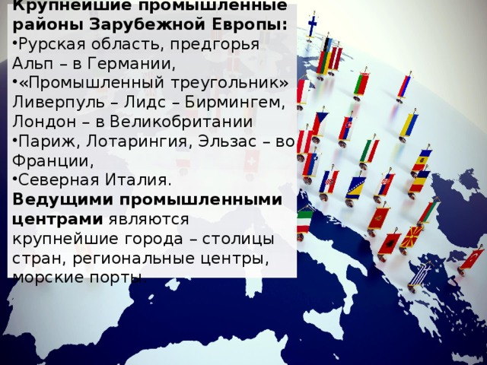
Крупнейшие промышленные районы Зарубежной Европы:
- Рурская область, предгорья Альп – в Германии,
- «Промышленный треугольник» Ливерпуль – Лидс – Бирмингем, Лондон – в Великобритании
- Париж, Лотарингия, Эльзас – во Франции,
- Северная Италия.
Ведущими промышленными центрами являются крупнейшие города – столицы стран, региональные центры, морские порты.
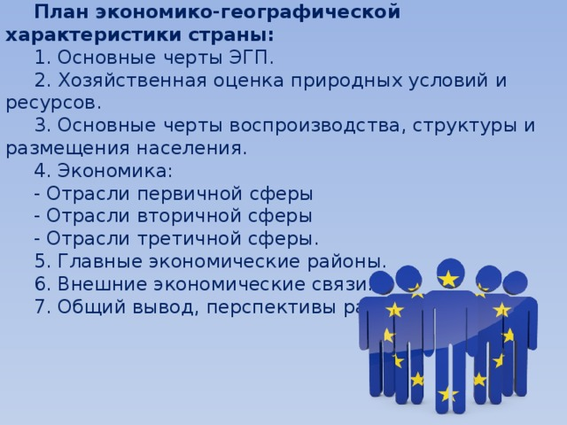

Выполненное задание присылать на kseniya.voronova87@bk.ru

